串口模块的回环测试：

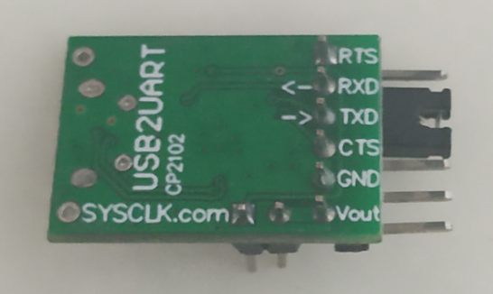

模块 标号 ZYNQ
RXD ← JA8 AB9
TXD → JA9 AB10
Rst → N15
CLK → Y9

